KRÁTKÉ samohlásky ______________________
DLOUHÉ samohlásky ______________________
dvojhláska ___________

- krátké samohlásky – ČERVENĚ
dlouhé samohlásky – MODŘE
V j a e s d f í ú š x d l a e l p o u s v m n ů í d r ů a e o p l k s a ú á é i ý k d r l a é í y o ú d l y w p r o a á š l ú ó s ů a p k é r ý a m n d ů a ó a ú e é m ý a ó r
m o a í š ý c é s ú y ů í d j ó ů l a é á e u ó o s c a á
mává, aktovka, ráda, bič, jablko, banán, sýr, teta, spává, lípa, kus, lavice, stůl, pes, skříň, polínko
- Vyznač samohlásky ZELENĚ.
d a í e p r k o y f k d u a ú t x r ú ů á m k l s á e h s t z y o l ý ž š l i a o d y c ů ú e g é

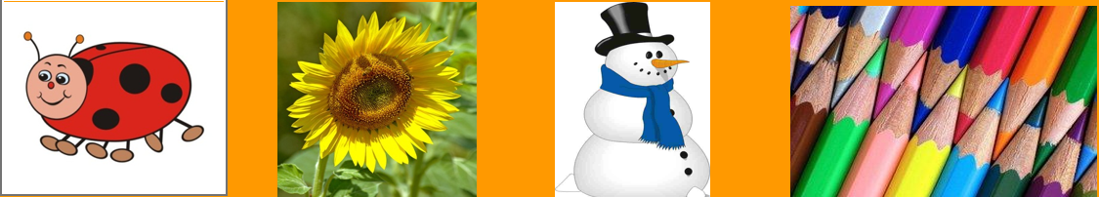
- Vypiš slova na obrázku a vyznač samohlásky.

- Čteme.
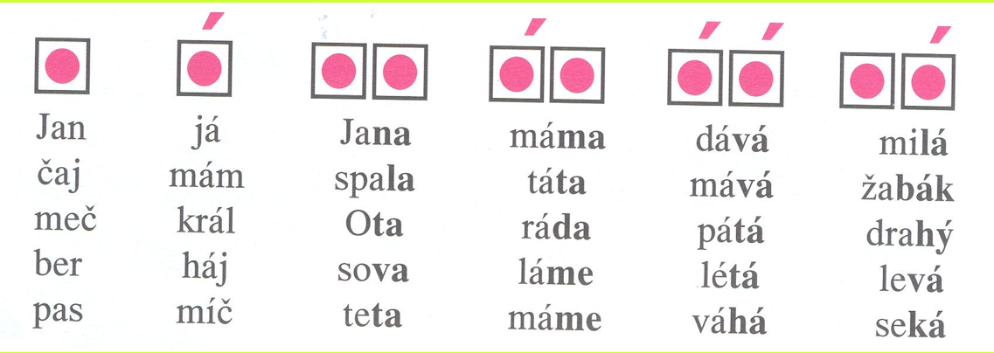
- Doplň a-á
M_l_ p_nenk_, toul_v_ kočk_, d_rek pro m_mu, n_š k_lend_ř, st_r_ b_bičk_, m_lý d_reb_k, br_tr Luk_š, st_rá d_m_, všechn_ písmen_, lín_ kočk_, dlouh_ cest_, čern_ vr_n_, bíl_ ob_lk_, zelen_ ž_b_, m_zl_vé bl_to, dr_hý š_tek, n_š t_tínek.

- Doplň e-é
Mal_ tel_, z_lený m_loun, t_měř vš_chno, modr_ n_b_, p_strý šát_k, l_tní bouře, l_kař a s_stra, červ_n_ bobule, d_lka ús_čky, úč_t za v_č_ři, stud_ný led_n, tepl_ l_to, pleten_ č_pice, ves_lé opic_, sladk_ ml_ko, mil_ s_látko, nov_ pero.

- Doplň i-í
Oč_ a uš_, kl_če ke skř_ni, s_lný v_tr, kn_ha básní, m_lá mam_nka, j_ná p_seň, j_dlo a p_tí, st_n kapradí, chv_le t_cha, severn_ kraj_na, večern_ náměst_, t_chá ul_ce, b_lá koč_čka, dř_maj_cí bab_čka, obl_bená kn_žka.

- Doplň dvojhlásky ou-au
Kl___že, p___tko, p___ť, pr___tek, plav__, ___tomobil, kl___n, ___tomat, tr__bí, rest__race, l__tka, pap___šek, blat___ch, k___pelna, ___todráha, s___na.

- Rozděl slova na slabiky. Urči krátkou a dlouhou slabiku.
pán  - | krabice  ○ ○ ○ | lívanec  - ○ ○
lovec | láva | písek
pokladní | peřina | televize
láska | polštář | Vánoce
Ježíšek | dárek | salát

- Pište slova ve správném tvaru s dvojhláskou.
Jana s (Petra)______________
princ s (princezna)_______________
mladík se (slečna)_________________
kolegyně s (kolega)________________
máma s (táta)_____________________
Petr s (Pepa)______________________
dům se (zahrádka)__________________

